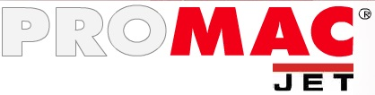

**SFACS**

**Votre spécialiste de l’air comprimé**

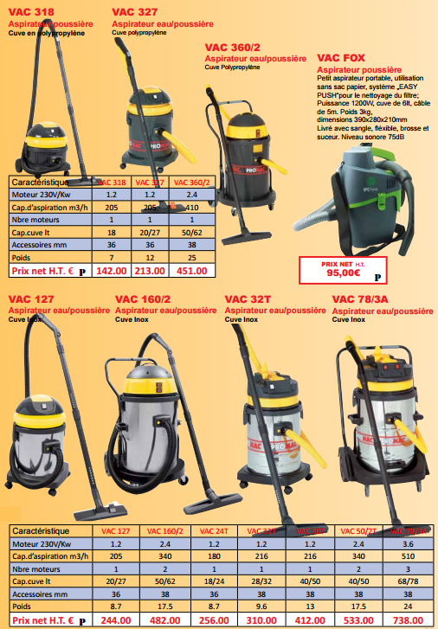 **Validité : 31 Septembre 2015**

**SFACS Industrie – 26350 MONTRIGAUD – Tél : 09 61 31 16 40 / Fax : 04 86 55 63**

**01**

**Retrouvez toutes nos promotions**

**www.sfacs-industrie.fr**